**超级计算器软件需求说明书（1.0.6）**

**1.引言**

**1.1开发目的**　　计算机的发展突飞猛进，人们使用计算机的目的各不相同，但是我们很容易发现，关于计算的问题生活中随处可见，于是计算器也是计算机中必备的软件。我们可以使用计算器进行复杂的算术运算，也可以用来不同数值之间的转化。  
**1．2背景**

a．待开发的软件系统的名称：超级计算器

b．本项目的提出者是广大的计算机用户，本软件可以在装有操作系统的任何计算机上使用。

c．该软件系统同其他系统或其他机构没有直接的来往关系。

**1.3开发工具**

Visual C++ 6.0

**2.任务概述**

**2．1目标**

开发该软件是为了方便广大的计算机用户，应用目标是兼容所有的操作系统。该软件与其他软件没有关系，是一项独立的软件。

**2．2用户的特点**  
　　本软件的最终用户是进行简单的数学运算的计算机使用者。

**3.功能需求**

（1）加法

两个数据进行加操作，可以为小数。

（2）减法

两个数据进行减操作，可以为负数相减。

（3）乘法

两个数据进行乘操作。

（4）除法

两个数据进行除操作。

（5）负数

可以进行负数的运算

（6）百分号

对任意一个非负数进行百分号运算。

（6）各功能键功能

实现每一个功能键的功能，如C，backspace等

（7）历史记录

对于先前的运算公式可以进行还原、清除

**4.性能需求**

**4.1 精度**

输入精确到：10的负7次幂

输出精确到：10的负7次幂

**4.2 灵活性**

说明对该软件的灵活性的要求，即当需求发生某些变化时，该软件对这些变化的适应能力  
　a．操作方式上的变化，可以键盘或鼠标点击输入；  
　b．运行环境的变化：支持Windows 7系统及windows 7以上的系统。

**5.运行需求****5.1 用户界面**

1.页面简洁美观；

2.数据图形显示清晰明了；

3.操作简单方便，所有选项键盘选择为主，符合一般软件的操作系统。

参考界面如下：

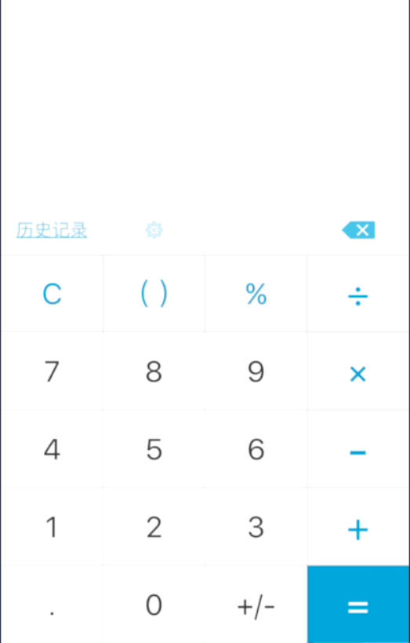

**5.2硬件环境**

酷睿i3以上处理器，硬盘容量100GB,无需网络

**5.3软件环境**

Windows /xp/vista/7/8/10